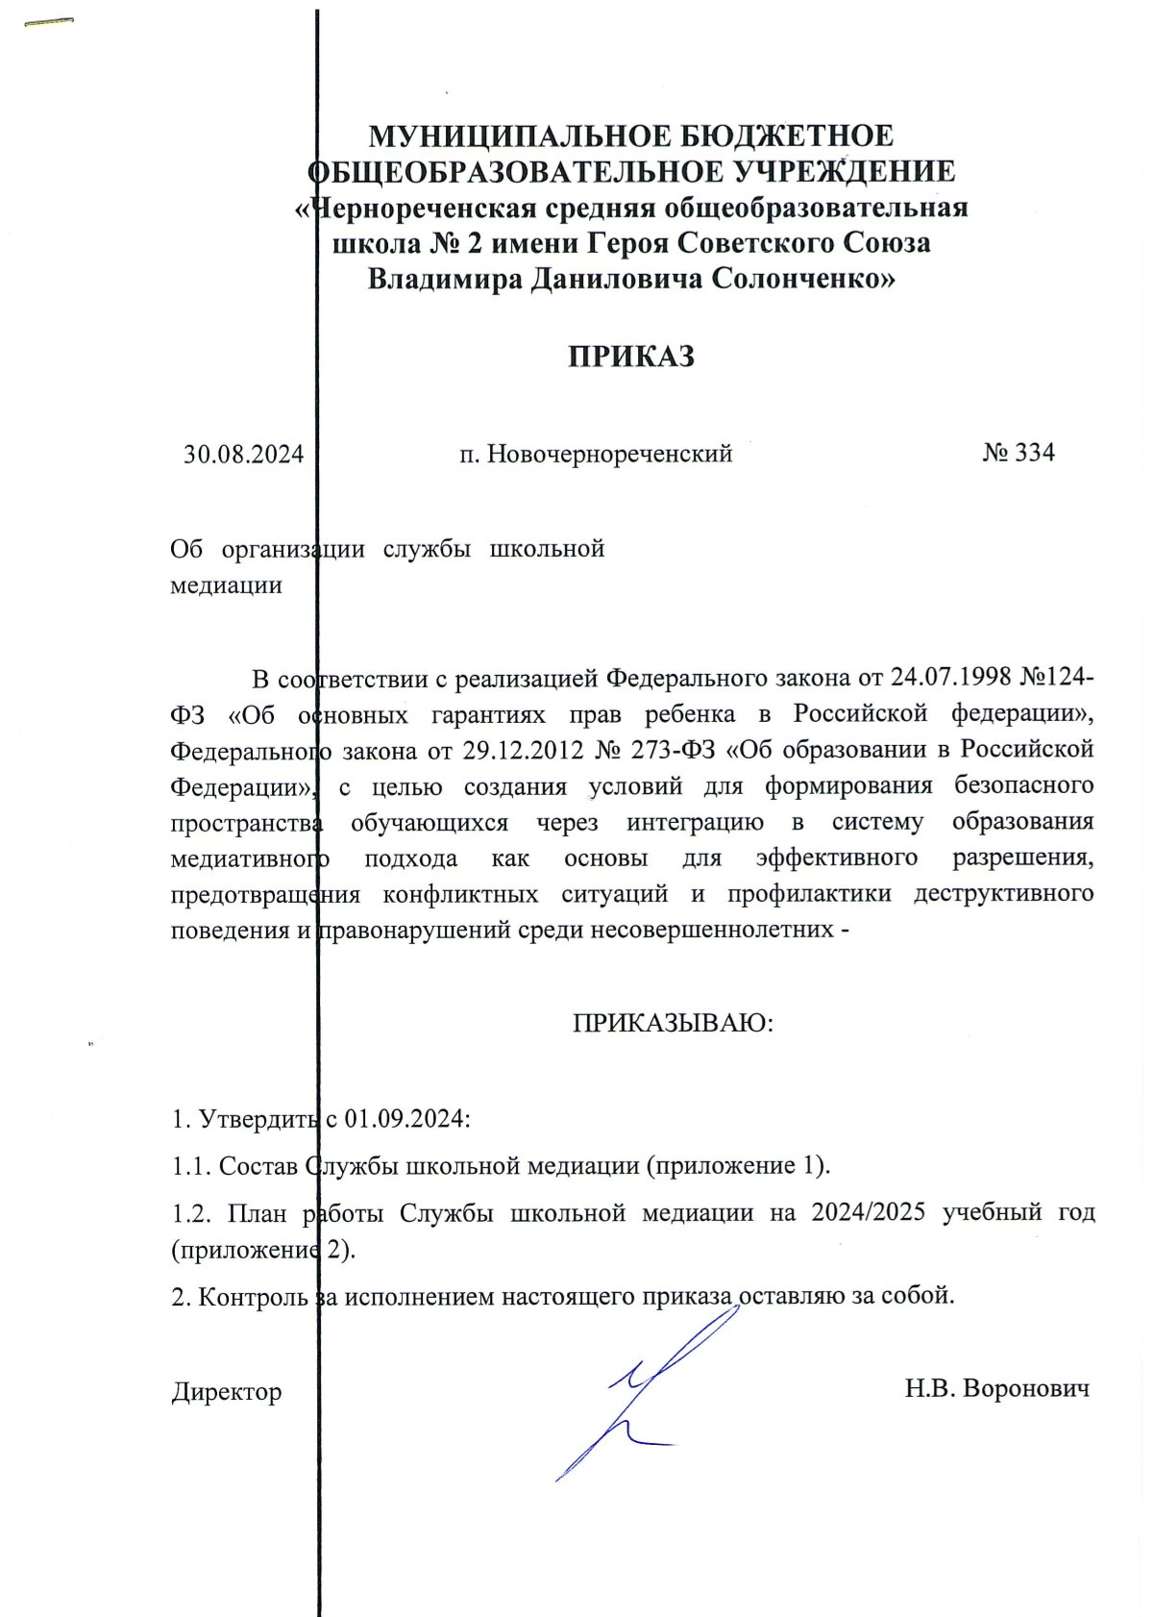

Приложение 1

**Состав Службы школьной медиации**

**МБОУ «Чернореченская СОШ № 2 им. В.Д. Солонченко»**

1. Руководитель Службы школьной медиации:

- Куклинская Светлана Петровна – заместитель директора по воспитательной работе;

2. Члены Службы школьной медиации:

- Кузнецова Марина Анатольевна – заместитель директора во учебно-воспитательной работе;

- Замула Светлана Валентиновна – социальный педагог;

- Непомнящих Светлана Ивановна – учитель биологии, химии.

# Приложение 2

# План работы Службы школьной медиации(примирения)

# МБОУ «Чернореченская СОШ № 2 им. В.Д. Солонченко» на 2024-2025 учебный год

**Цель службы школьной медитации:** формирование благополучного, гуманного и безопасного пространства (среды) для полноценного развития и социализации детей и подростков, в том числе при возникновении трудных жизненных ситуаций, включая вступление их в конфликт с законом.

**Задачи:**

* сократить общее количество конфликтных ситуаций, в которые вовлекаются дети, а также их остроту;
* повысить эффективность ведения профилактической и коррекционной работы, направленной на снижение проявления асоциального поведения учащихся;
* не допустить совершения правонарушений несовершеннолетними;
* повысить квалификацию работников образовательной организации по защите прав и интересов детей;
* обеспечить открытость в деятельности образовательной организации в части защиты прав и интересов детей;
* создать условия для участия общественности в решении актуальных проблем и задач в части профилактики правонарушений несовершеннолетних;

|  |  |  |  |  |
| --- | --- | --- | --- | --- |
| № п/п | Мероприятия | Срок проведения | Ответственные | Предполагаемый результат |
| 1.Организационно-методическая деятельность | | | | |
| 1. | Составление плана работы службы школьной медиации на 2024-2025 учебный год | август | Руководитель службы медиации | Планирование деятельности |
| 2. | Редактирование раздела на сайте школы «Служба школьной медиации» | сентябрь | Руководитель службы медиации | ведение электронной страницы |
| 3. | Изучение литературы по восстановительной медиации и  восстановительному правосудию | В течение учебного года | Члены службы | Пополнение теоретических знаний |
| 4. | Ведение документации по работе службы школьной медиации | постоянно | Руководитель службы медиации | отчетность |

|  |  |  |  |  |
| --- | --- | --- | --- | --- |
| 2. Профилактическая и коррекционная работа | | | | |
| 1. | Создание буклетов о деятельности службы школьной медиации | октябрь | Члены СШМ | Информированность педагогов, обучающихся, родителей о  деятельности службы школьной медиации |
| 2. | Разработка:  «Памятка для медиатора»  «Памятка для педагога» | ноябрь | Члены СШМ | Рекомендации для медиаторов, педагогов |
| 3. | Цикл тренинговых занятий по обучению навыкам конструктивного взаимодействия «Учусь общаться» для учащихся 3-4 классов | декабрь | Члены СШМ  Классные руководители | Профилактика конфликтных ситуаций |
| 4. | Участие в проведении классных часов в начальной школе и старших классах:  - «Как научиться дружить?» - начальная школа  «Урок толерантности» - старшие классы | в течении года | члены СШМ, классные руководители | Формирование дружеских отношений |
| 5. | Проведение цикла классных часов на тему:  «Как избежать конфликтов» | январь-апрель | Члены СШМ | Формирование дружеских отношений |
| 6. | Сотрудничество с Советом профилактики школы | в течение  года | Члены СШМ | Защита прав ребенка |
| 7. | Социально-психологические тренинги «Конфликты и пути их преодоления» | январь  апрель | Педагог-психолог | снижение уровня конфликтности среди обучающихся школы |
| 8. | Акция «За все прощаю и благодарю» | апрель | Руководитель службы, члены службы | Самореализация актива ШСП, снижение уровня конфликтности в школе |
| 9. | Консультирование родителей, обещающихся педагогов по вопросам профилактики конфликтных ситуаций | постоянно | Члены СШМ | Разработка рекомендаций для педагогов, обещающихся, родителей |